Глава 6. Непрерывные случайные величины

§ 6.1. Плотность и функция распределения непрерывной случайной величины
Случайная величина ξ называется непрерывной, если ее функция распределения F_{ξ}(x)=P(ξ<x) непрерывна. Множество значений непрерывной случайной величины несчетно, и обычно представляет собой некоторый промежуток – конечный или бесконечный. Функция распределения непрерывной случайной величины обладает теми же основными свойствами, что и в дискретном случае (гл. 5, §2).
Случайная величина ξ, называется абсолютно непрерывной, если существует неотрицательная функция $p_{ξ}(x)$ такая, что при любых х функцию распределения F_{ξ}(x) можно представить в виде интеграла
$F_{ξ}(x)=P(ξ<x)=\int_{−∞}^{x}{p_{ξ}(t)\text{dt}}$.
Функция $p_{ξ}(x)$ называется плотностью распределения.
Имеют место следующие свойства:
- $$p_{ξ}(x)≥0\text{.}$$
- В точках непрерывности плотность распределения равна производной функции распределения: $p_{ξ}(x)=F_{ξ}^{'}(x)$.
- Интеграл по всей числовой прямой от плотности распределения равен единице: $\int_{−∞}^{∞}{p_{ξ}(x)}\text{dx}=1\text{.}$
4. Плотность распределения определяет закон распределения случайной величины, так как определяет вероятность попадания случайной величины на любой полуинтервал $[a,b)$:
$P\left\{ξ∈[a,b)\right\}=P\left\{a≤ξ<b\right\}=F_{ξ}(b)−F_{ξ}(a)=\int_{a}^{b}{p_{ξ}(t)\text{dt}}$.
5. Вероятность того, что непрерывная случайная величина примет конкретное значение $a$, равна нулю: $P(ξ=a)=0$. Поэтому справедливы следующие равенства: $P\left\{a≤ξ<b\right\}=P\left\{a<ξ≤b\right\}=P\left\{a≤ξ≤b\right\}=P\left\{a<ξ<b\right\}=F_{ξ}(b)−F_{ξ}(a)$.
Заметим, что плотность может быть разрывна в некоторых точках, где ее можно определить произвольным образом: это никак не повлияет на функцию распределения и другие числовые характеристики.
Можно считать, что множество значений случайной величины совпадает с промежутком, на котором плотность распределения отлична от нуля.

Задача 1. Плотность распределения непрерывной случайной величины имеет вид:
$$p_{ξ}(x)=\left\{\begin{matrix}0, & x∉[0,2], \\ {\text{Cx}}^{2}, & x∈[0,2]\text{.}\end{matrix}\right.$$
Определить константу C, построить функцию распределения F_{ξ}(x) и вычислить вероятность $P\left\{−1≤ξ≤1\right\}$.
Решение. Константа C находится из условия $\int_{−∞}^{∞}{p_{ξ}(x)}\text{dx}=1\text{.}$ В результате имеем:
$1=\int_{−∞}^{∞}{p_{ξ}(x)}\text{dx}=\int_{0}^{2}{{\text{Cx}}^{2}}\text{dx}=C\frac{x^{3}}{3}|_{0}^{2}=\frac{8C}{3},$ откуда C=3/8.
Чтобы построить функцию распределения F_{ξ}(x), отметим, что интервал [0,2] делит область значений аргумента x (числовую ось) на три части: $(−∞,0),[0,2],(2,∞)\text{.}$ Рассмотрим каждый из этих интервалов. В первом случае (когда x<0) вероятность события (ξ<x) вычисляется так:
$F_{ξ}(x)=P(ξ<x)=\int_{−∞}^{x}{p_{ξ}(t)\text{dt}}=\int_{−∞}^{x}{0\text{dt}=0,}$
так как плотность ξ на полуоси $(−∞,0)$равна нулю. Во втором случае
$$F_{ξ}(x)=\int_{−∞}^{x}{p_{ξ}(t)\text{dt}}=\int_{−∞}^{0}{p_{ξ}(t)\text{dt}+}\int_{0}^{x}{p_{ξ}(t)\text{dt}}=0+\frac{3}{8}\int_{0}^{x}{t^{2}\text{dt}}=\frac{x^{3}}{8}\text{.}$$
Наконец, в последнем случае, когда x>2,
$F_{ξ}(x)=\int_{−∞}^{x}{p_{ξ}(t)\text{dt}}=\int_{−∞}^{0}{p_{ξ}(t)\text{dt}+}\int_{0}^{2}{p_{ξ}(t)\text{dt}}+\int_{2}^{x}{p_{ξ}(t)\text{dt}}=0+\frac{3}{8}\int_{0}^{2}{t^{2}\text{dt}}=0+1+0=1,$
так как плотность $p_{ξ}(x)$ обращается в нуль на полуоси $(2,∞)$.
Итак, получена функция распределения
$$F_{ξ}(x)=\left\{\begin{matrix}0, & x<0, \\ \frac{x^{3}}{8}, & 0≤x≤2, \\ 1, & x>2\text{.}\end{matrix}\right.$$
Следовательно, $P\left\{−1≤ξ≤1\right\}=F(1)−F(−1)=1/8−0=1/8\text{.}$

§ 6.2. Числовые характеристики непрерывной случайной величины
Математическое ожидание для непрерывно распределенной случайной величины определяется по формуле
$Mξ=\int_{−∞}^{∞}{x}p_{ξ}(x)\text{dx}$,
При этом интеграл, стоящий справа, должен абсолютно сходиться. В противном случае говорят, что математического ожидания не существует.
Пусть ξ имеет плотность р(х), и ψ(х) – некоторая функция. Математическое ожидание случайной величины ψ(ξ) можно вычислить по формуле
$Mψ(ξ)=\int_{−∞}^{∞}{ψ(x)p(x)\text{dx}}$,
если интеграл, стоящий справа, абсолютно сходится.
Дисперсия непрерывной случайной величины ξ вычисляется по формуле
$Dξ=\int_{−∞}^{∞}{(x−Mξ)^{2}}p(x)\text{dx}$,
а также, как и в дискретном случае, по формуле $Dξ={Mξ}^{2}−(Mξ)^{2}$, где
${Mξ}^{2}=\int_{−∞}^{∞}{x^{2}p(x)\text{dx}}$.
Все свойства математического ожидания и дисперсии, ковариации и коэффициента корреляции, приведенные в главе 5 для дискретных случайных величин, справедливы и для непрерывных случайных величин.

Задача 2. Для случайной величины ξ из задачи 1 вычислить математическое ожидание и дисперсию.
Решение.
$$Mξ=\int_{−∞}^{∞}{x}p_{ξ}(x)\text{dx}=\int_{−∞}^{0}{x}⋅0\text{dx}+\frac{3}{8}\int_{0}^{2}{x}⋅x^{2}\text{dx}+\int_{2}^{∞}{x⋅0}\text{dx}=\frac{3}{8}⋅\frac{x^{4}}{4}|_{0}^{2}=\frac{3}{2}\text{.}$$
Далее,
${Mξ}^{2}=\int_{−∞}^{∞}{x^{2}}p_{ξ}(x)\text{dx}=\frac{3}{8}\int_{0}^{2}{x^{2}}⋅x^{2}\text{dx}=\frac{3}{8}⋅\frac{x^{5}}{5}|_{0}^{2}=\frac{\text{12}}{5},$ и значит,
$$Dξ={Mξ}^{2}−(Mξ)^{2}=\frac{\text{12}}{5}−{\left(\frac{3}{2}\right)}^{2}=0,\text{15}\text{.}$$

В качестве других характеристик, описывающих свойства распределения случайной величины, используются начальные и центральные моменты.
Начальным моментом k-го порядка называется математическое ожидание k-ой степени случайной величины, что обозначается α_{k}=Мξ^{k}.
Очевидно, что Мξ=α₁.
Центральным моментом k-го порядка μ_{k} называется математическое ожидание k-ой степени отклонения случайной величины от ее математического ожидания
μ_{k}=М(ξ-Мξ)^{k}. Из определения следует, что μ₂=М(ξ-Мξ)²=Dξ.
Справедливы формулы:
μ₀=1,
μ₁=0,
μ₂=α₂–a²,
μ₃=α₃–3aα₂+2a³,
μ₄=α₄+6a²α₂–4aα₃–3a⁴,...
Если распределение симметрично относительно математического ожидания, то все центральные моменты нечетного порядка равны нулю.
Величина β_{ξ}=μ₃/σ³ называется коэффициентом асимметрии случайной величины ξ. Коэффициент асимметрии характеризует "скошенность" распределения по отношению к его математическому ожиданию. Для симметричных распределений μ₃=0, поэтому коэффициент асимметрии равен нулю. Для распределений, скошенных влево, верно β<0, для скошенных вправо – β>0.
Величина γ_{ξ}=μ₄/σ⁴–3 называется коэффициентом эксцесса (или просто эксцесс) случайной величины ξ. Коэффициент эксцесса характеризует «сглаженность» или «крутость» распределения по отношению к нормальному, так как для нормального закона распределения μ₄/σ⁴=3 и, следовательно, γ_{ξ}=0. Для более островершинных распределений верно γ_{ξ}>0, для менее островершинных – γ_{ξ}<0.
Кроме начальных и центральных моментов на практике применяются так называемые абсолютные моменты, определяемые формулами
${\bar{α}}_{k}^{'}=M{\left|ξ\right|}^{k}, {\bar{μ}}_{k}^{'}=M{\left|ξ−Mξ\right|}^{k}$.
Очевидно, что абсолютные моменты четного порядка совпадают с обычными моментами. Чаще других применяется первый абсолютный момент ${\bar{μ}}_{1}^{'}=M\left|ξ−Mξ\right|$, называемый средним абсолютным отклонением.
Модой абсолютно непрерывной случайной величины ξ называется точка X_{mod} локального максимума функции плотности распределения. Если имеется один максимум, распределение называется унимодальным, более одного максимума – мультимодальным (в частности, распределение, имеющее две моды, называется бимодальным). Распределение, имеющее локальный минимум плотности, называется антимодальным.
Медианой непрерывной случайной величины ξ называется такое ее значение X_{med}, что Р(ξ<X_{med})=Р(ξ>X_{med})=1/2.
Математическое ожидание, мода, медиана, начальные и центральные моменты являются основными числовыми характеристиками случайной величины. На практике числовыми характеристиками часто пользуются для приближенной замены одного закона распределения другим, но так, чтобы сохранились неизменными несколько важнейших моментов.
Производящей функцией моментов случайной величины ξ называется функция параметра t, равная математическому ожиданию m_{ξ}(t)=Мe^{tξ}.
Наиболее важным ее свойством является то, что производящая функция m_{ξ}(t) содержит в себе сведения обо всех начальных моментах («производит» моменты). Действительно, m_{ξ}′(0)=Мξe^{tξ}|_{t=0}=Мξ=α₁ и для любого k получаем m_{ξ}^{(k)}(0)=Мξ^{k}e^{tξ}|_{t=0}=α_{k}, т.е. k-ая производная от производящей функции при t=0 равна начальному моменту k-го порядка, а любой центральный момент можно выразить через начальные момент.
Свойства производящей функции следующие:
- m_{cξ+a}(t)=Мe^{t(cξ+a)}=m_{ξ}(ct)e^{at}.
- Производящая функция суммы независимых случайных величин равна произведению производящих функций этих величин.
По производящей функции можно определить функцию распределения, содержащую все сведения о случайной величине. В этом смысле производящая функция и функция распределения являются эквивалентными обобщающими характеристиками случайной величины. К сожалению, производящая функция моментов может быть определена не при всех значениях параметра (или вообще определена только в нуле).

§ 6.3. Примеры непрерывных распределений
Равномерное распределение. Непрерывная случайная величина ξ имеет равномерное распределение на отрезке [a,b], если плотность распределения р_{ξ}(x) сохраняет постоянное значение на этом промежутке:
$$p_{ξ}(x)=\left\{\begin{matrix}\frac{1}{b−a}, & x∈[a,b], \\ 0, & x∉[a,b]\text{.}\end{matrix}\right.$$
Графики функции и плотности равномерного распределения см. на рис. 6.1.

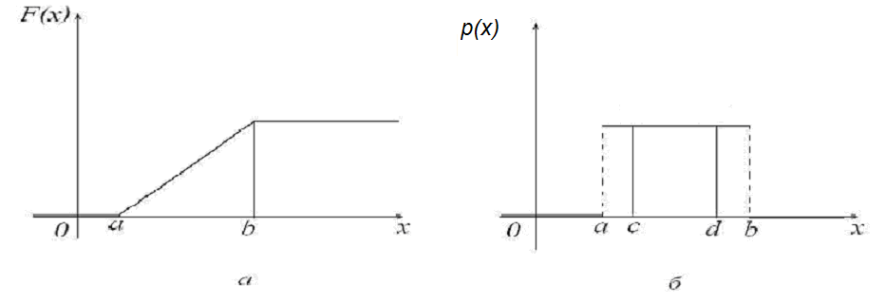
Рис. 6.1. Функция и плотность равномерного распределения

Функция распределения F_{ξ}(x) равномерно распределенной случайной величины равна
F_{ξ}(x)= $\left\{\begin{matrix}0, & x≤a, \\ \frac{x−a}{b−a}, & a<x<b, \\ 1, & x≥b\text{.}\end{matrix}\right.$
Математическое ожидание и дисперсия: $Мξ=\frac{a+b}{2}$; $Dξ=\frac{(b−a)^{2}}{\text{12}}$.
В силу симметрии равномерного распределения относительно математического ожидания асимметрия равна нулю, X_{med}=Мξ, а моды равномерное распределение не имеет. Эксцесс равен γ_{ξ}=−1,2.
Вероятность попадания случайной величины ξ на отрезок [c,d]⊂[a,b] равна P(c≤ξ≤d)=F(d)-F(c)=$\frac{c−d}{b−a}$, т.е. зависит только от длины отрезка и не зависит от того, где этот отрезок расположен. Таким образом, равномерное распределение реализует принцип геометрической вероятности при бросании точки на отрезок [a,b].

Показательное (экспоненциальное) распределение. Непрерывная случайная величина ξ имеет показательное распределение с параметром λ>0, если ее плотность распределения равна
р_{ξ}(x)=$\begin{aligned}\left\{{λe}^{−λx},\begin{matrix} & x≥\end{matrix}0, | \right.\end{aligned}$
Функция показательного распределения имеет вид
F_{ξ}(x)=$\left\{\begin{matrix}1−e^{−λx}, & x≥0, \\ 0, & x<0,\end{matrix}\right.$
Графики плотности и функции стандартного показательного распределения представлены на рис. 6.2.
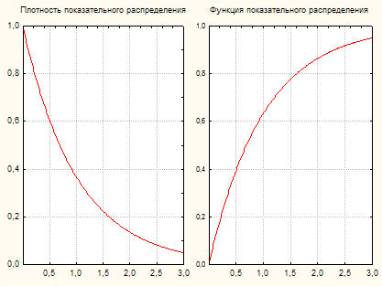
Рис. 6.2. Функция и плотность показательного распределения (λ=1).
Математическое ожидание и дисперсия равны Мξ=$\frac{1}{λ}$, Dξ=$\frac{1}{λ^{2}}$.
Можно показать также, что μ₃=$\frac{6}{λ^{3}}$, асимметрия β_{ξ}=2, эксцесс γ_{ξ}=6, X_{mod}=0, X_{med}=$\frac{1}{λ}\text{ln}2\text{.}$ Производящая функция моментов показательного распределения описывается формулой $m_{ξ}(t)=\frac{λ}{λ−t}$ при t<λ (при t≥λ производящей функции не существует).
Нормальное распределение (распределение Гаусса). Непрерывная случайная величина называется распределенной по нормальному закону с параметрами $a$ и $σ^{2}$, если ее плотность распределения равна
$р_{ξ}(x)=\frac{1}{σ\sqrt{2π}}e^{−\frac{(x−a)^{2}}{2σ^{2}}}$.
Множество случайных величин, распределенных по нормальному закону с параметрами $a$ и $σ^{2}$, обозначается через $N(a,σ^{2})$. В частном случае, когда $a=0$ и $σ^{2}=1$, нормальное распределение называется стандартным, и класс таких случайных величин обозначается $N(0,1)$.
Функция распределения нормально распределенной случайной величины равна
$F_{ξ}(x)=\frac{1}{σ\sqrt{2π}}\int_{−∞}^{x}{e^{−\frac{(t−a)^{2}}{2σ^{2}}}\text{dt}}$.
Графики плотности и функции стандартного нормального распределения представлены на рис. 6.3.

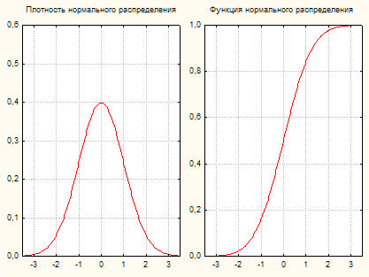
Рис. 6.3. Функция и плотность стандартного нормального распределения

Параметры нормального распределения суть математическое ожидание $Mξ=a$ и дисперсия $Dξ=σ^{2}\text{.}$
Плотность нормального распределения симметрична относительно х=а, поэтому X_{med}=X_{mod}=Мξ=a. Асимметрия и эксцесс нормального распределения равны нулю.
Плотность стандартного нормального распределения равна
$ϕ(x)=\frac{1}{\sqrt{2π}}e^{−\frac{x^{2}}{2}}$,
а функция распределения
$Φ(x)=\frac{1}{\sqrt{2π}}\int_{−∞}^{x}{e^{−\frac{t^{2}}{2}}\text{dt}}$.
Такой интеграл не вычислим аналитически, но функция $Φ(x)$ связана с функцией Лапласа
$Φ_{0}(x)=\frac{1}{\sqrt{2π}}\int_{0}^{х}{e^{−\frac{t^{2}}{2}}}\text{dt}$,
следующим соотношением:
$Φ(x)=\frac{1}{2}+Φ_{0}(x)$.
В случае произвольных значений параметров $a$ и $σ^{2}$ функция распределения $F_{ξ}(x)$ случайной величины $ξ∈N(a,σ^{2})$ связана с функцией Лапласа соотношением:
$F_{ξ}(x)=\frac{1}{2}+Φ_{0}\left(\frac{х−а}{σ}\right)$.
Отсюда вероятность попадания нормально распределенной случайной величины $ξ∈N(a,σ^{2})$ на полуинтервал $[c_{1},c_{2})$ можно вычислять по формуле:
$P\left\{c_{1}≤ξ<c_{2}\right\}=Φ_{0}\left(\frac{c_{2}−а}{σ}\right)−Φ_{0}\left(\frac{c_{1}−а}{σ}\right)$.
Напомним, что функция Лапласа затабулирована (таблица 2 приложения 2).
Задача 3. Пусть задана случайная величина $ξ∈N(1;4)$. Вычислить вероятность $P\left\{0<ξ<3\right\}$.
Решение. Здесь $a=1$ и $σ=2$. Согласно указанной выше формуле, получаем:
$$\begin{aligned}P\left(0≤ξ≤3\right)=Φ_{0}\left(\frac{3−1}{2}\right)−Φ_{0}\left(\frac{0−1}{2}\right)=Φ_{0}(1)−Φ_{0}(−0,5)=Φ_{0}(1)+Φ_{0}(0,5)= \\ 0,\text{3413}+0,\text{1915}=0,\text{5328}\text{.}\end{aligned}$$

Важными свойствами нормального распределения являются следующие:
1) Если η=Аξ+В, где ξ∈ N(a,σ²), то η∈ N(Aa+B, A²σ²).
В частности, случайная величина ξ∈ N(a,σ²) может быть представлена в виде ξ=a+σξ₀, где ξ₀∈ N(0,1).
2) Сумма двух независимых нормально распределенных случайных величин имеет нормальный закон распределения. При этом их математические ожидания и дисперсии складываются.
Производящая функция моментов нормального распределения имеет вид: $m_{ξ}(t)=e^{\text{at}+\frac{σ^{2}t^{2}}{2}}$(и существует при любом значении параметра t).
Для центральных моментов любого порядка нормально распределенной случайной величины можно вывести рекуррентное соотношение μ_{k}=(k–1)σ²μ_{k-2} , позволяющее выражать моменты высших порядков через моменты низших порядков. Так как μ₁=0, то все нечетные моменты нормального распределения равны нулю. Для четных моментов получаем следующие выражения:
μ₀=1, μ₂=σ², μ₄=3σ⁴,…, μ_{2k}=(2k-1)!!σ^{2k}.

Логарифмически нормальное (логнормальное) распределение случайная величина ξ имеет в том случае, когда ее логарифм имеет нормальное распределение. Соответственно, ξ может быть представлена как показательная функция от нормально распределенной случайной величины. Для описания логнормального распределения используется различная параметризация, и соответственно по-разному выражаются математическое ожидание и дисперсия.
Если $ξ={\text{ae}}^{η}$, $η∈N(а,σ^{2})$, как это предполагается в [1], то $Mξ={\text{ae}}^{{σ^{2}}/2}$ и $Dξ=a^{2}e^{σ^{2}}(e^{σ^{2}}−1)$.
Если $ξ=e^{η}$, $η∈N(a,σ^{2})$, что будем обозначать через ξ∈ exp{N(a,σ²)}, то $Mξ={\text{Ae}}^{{σ^{2}}/2}$ и $Dξ=A^{2}e^{σ^{2}}(e^{σ^{2}}−1)$, где $A=e^{a}$.
Другие числовые характеристики:
мода – X_{mod}=${\text{Ae}}^{−σ^{2}}$;
медиана – X_{med}=$A$;
асимметрия - β_{ξ}=$(e^{σ^{2}}−1)^{\frac{1}{2}}(e^{σ^{2}}+2)$;
эксцесс - γ_{ξ}=$(e^{σ^{2}}−1)(e^{3σ^{2}}+3e^{2σ^{2}}+6e^{σ^{2}}+6)$.
Из формул видно, что асимметрия и эксцесс логарифмически нормального распределения всегда положительны и тем ближе к нулю, чем ближе к нулю σ. Мода и медиана стремятся к слиянию по мере стремления к нулю величины σ.
Графики плотности и функции распределения при некоторых значениях параметров представлены на рис. 6.4.

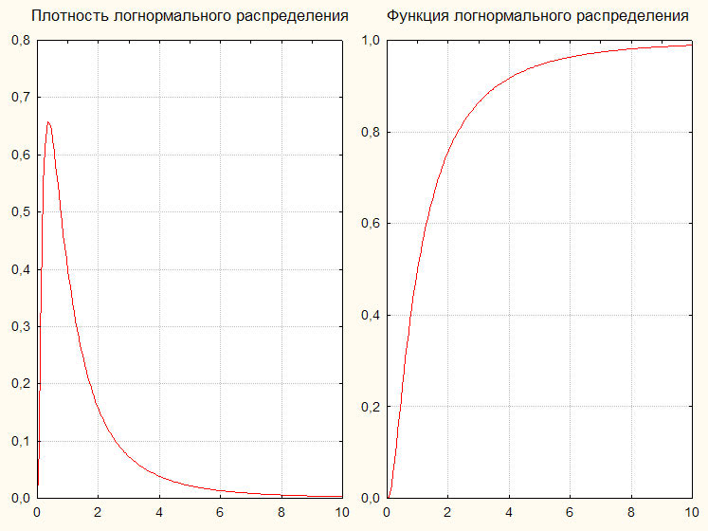

Рис. 6.4. Функция и плотность логнормального распределения (A=1, σ=1).

Значения логарифмически нормальной случайной величины образуются как «случайные искажения» некоторого «истинного значения» A, которое является не средним значением, а медианой. Значения логарифмически нормальной случайной величины оказываются характерными для многих конкретных физических и социально-экономических ситуаций (размеры и вес частиц, образующихся при дроблении; заработная плата работника; доход семьи; размеры космических образований; долговечность изделия, работающего в режиме износа и старения, и другое).

Распределение Лапласа задается плотностью
$p_{ξ}(x)=\frac{λ}{2}e^{−λ\left|x\right|}$, -∞<х<∞.
(двусторонняя показательная плотность). Функция распределения имеет вид:
$$F_{ξ}(x)=\left\{\begin{matrix}\frac{1}{2}e^{λx}, x<0, \\ 1−\frac{1}{2}e^{−λx},x≥0\text{.}\end{matrix}\right.$$
Функция плотности распределения симметрична относительно нуля (т.е. четна), и поэтому математическое ожидание Мξ=0. Дисперсия в два раза больше дисперсии случайной величины, распределенной по показательному закону: Dξ= $\frac{2}{λ^{2}}$.
Симметричная унимодальная функция плотности этого закона с острым максимумом в точке ноль иногда используется для описания распределений остаточных случайных компонент (ошибок) в моделях регрессионного типа.
В силу симметрии имеем Х_{med}=X_{mod}=0, β_{ξ}=0. Эксцесс равен γ_{ξ}=3.
Графики плотности и функции стандартного распределения Лапласа представлены на рис. 6.5.

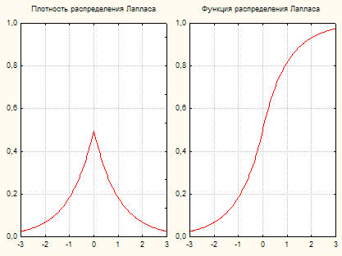
Рис. 6.5. Функция и плотность распределения Лапласа (λ=1).

Распределение Вейбулла может быть задано плотностью:
$p_{ξ}(x)=\left\{\begin{matrix}\text{λα}x^{α−1}e^{−{λx}^{α}}, & x≥0, \\ 0, & x<0,\end{matrix}\right. α>0\text{.}$
Функция распределения имеет вид:
$$F_{ξ}(x)=\left\{\begin{matrix}1−e^{−{λx}^{α}}, & x≥0, \\ 0, & x<0\text{.}\end{matrix}\right.$$
Графики плотности и функции распределения Вейбулла при некоторых значениях параметров представлены на рис. 6.6.
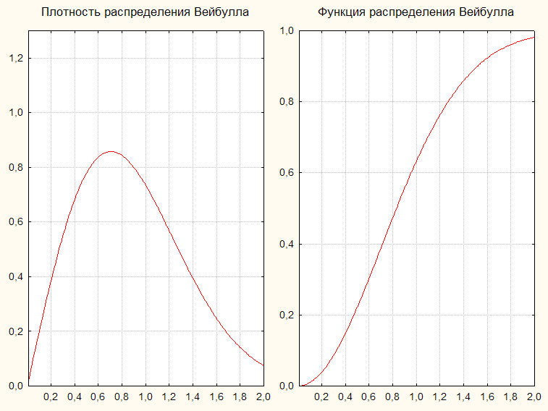

Рис. 6.6. Функция и плотность распределения Вейбулла (α=2, λ=1).
Распределению Вейбулла подчиняются времена безотказной работы многих технических устройств. Если α=1, то распределение Вейбулла превращается в показательное распределение, а если α=2 – в так называемое распределение Рэлея.
Математическое ожидание распределения Вейбулла $Mξ=λ^{−\frac{1}{α}}Γ\left(1+\frac{1}{α}\right)$ и дисперсия $Dξ=λ^{−\frac{2}{α}}\left[Γ\left(1+\frac{2}{α}\right)−Γ^{2}\left(1+\frac{1}{α}\right)\right]$, где Г(x) – гамма-функция Эйлера (см. §12.1).
Мода имеет вид X_{mod}=$\begin{aligned}\left\{0,\begin{matrix} & \end{matrix}\begin{matrix} & \end{matrix} α≤1; | \right.\end{aligned}$ медиана – X_{med}=${\left(\frac{\text{ln}2}{λ}\right)}^{1/α}$.
В различных задачах прикладной статистики часто встречаются так называемые «усеченные» распределения. Например, налоговые органы интересуются распределением доходов тех лиц, годовой доход которых превосходит некоторый порог с₀, установленный законами о налогообложении. Эти распределения приближаются распределением Парето.
Распределение Парето задается функциями распределения и плотности:
$F_{ξ}(x)=1−{\left(\frac{c_{0}}{x}\right)}^{α}$; $p_{ξ}(x)=\frac{α}{c_{0}}{\left(\frac{c_{0}}{x}\right)}^{α+1}$,
где α>0, а х>с_{0.} Функция плотности имеет вид монотонно убывающей кривой, выходящей из точки (с_{о},α/с_{о}) (рис. 6.7).
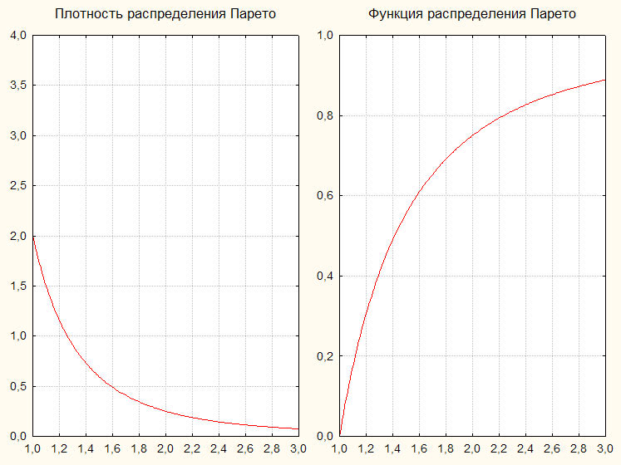

Рис. 6.7. Функция и плотность распределения Парето (c₀=1, α=2).

Основные числовые характеристики этого распределения существуют не всегда, а лишь при соблюдении определенных требований к значению параметра α:
математическое ожидание Мξ=$\frac{{αс}_{0}}{α−1}$ существует при α>1,
дисперсия Dξ=$\frac{{αс}_{0}^{2}}{(α−1)^{2}(α−2)}$ существует при α>2.
мода X_{mod}=c₀ и медиана – X_{med}=$с_{0}2^{\frac{1}{α}}$существуют всегда;
момент k-го порядка Мξ^{k}=$\frac{{αс}_{0}^{k}}{α−k}$ существует при α>k.
Распределение Коши задается функцией плотности распределения
$$p_{ξ}(x)=\frac{c}{π(c^{2}+(x−α)^{2})}$$
где с>0 – параметр масштаба и α – параметр сдвига, определяющий значение моды и медианы. Функция распределения задается формулой
$F_{ξ}(x)=\frac{1}{2}+\frac{1}{π}\text{arctg}\frac{x−α}{c}$.
Стандартное распределение Коши соответствует случаю α=0, c=1 (рис. 6.8).
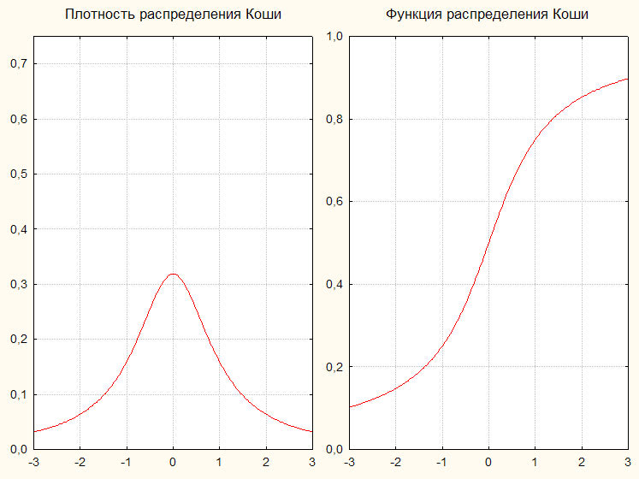
Рис. 6.8. Функция и плотность распределения Коши (α=0, c=1).

Отметим два важных свойства (самовоспроизводимости) распределения Коши:
1. Если случайная величина ξ имеет распределение Коши с параметрами с и α, то любая линейная функция b_{o}+b₁ξ имеет распределение того же типа с параметрами с′=⎮b₁⎮c и α′=b₁α+b_{o}.
2. Если случайные величины ξ₁, ξ₂, …,ξ_{n} независимы и имеют одинаковое распределение Коши, то среднее арифметическое‾ξ=(ξ₁+ξ₂+…+ξ_{n})/n имеет то же распределение Коши, что и все ξ_{i}.

Задачи для самостоятельного решения

Теоретические задачи
1. Случайная величина ξ имеет нормальное распределение с параметрами а и σ². Показать, что величина $\frac{ξ−a}{σ}$ нормально распределена с параметрами 0 и 1.
2. Случайные величины ξ₁, ξ₂, ... ξ_{n} независимы и имеют одинаковую функцию плотности распределения
$p(x)=\left\{\begin{matrix}{αe}^{−αx}, & x≥0, \\ 0, & x<0\text{.}\end{matrix}\right.$
Найти функцию и плотность распределения величин:
а) η₁ = min{ξ₁ , ξ_{2,} ...ξ_{n}} ; б) η₂ = max{ξ_{1,}ξ₂, ... ξ_{n}}.
3. Случайные величины ξ₁, ξ₂, ... ξ_{n} независимы и равномерно распределены на отрезке [а,b]. Найти функции распределения и плотности величин η₁ = min{ξ₁,ξ₂, ... ξ_{n}} и η₂ = max{ξ_{1,}ξ_{2,} ...ξ_{n}}. Доказать, что $M(η_{1}+η_{2})=a+b$.
4. Случайная величина распределена по закону Коши $p(x)=\frac{a}{1+x^{2}}\text{.}$ Найти: а) коэффициент а; б) функцию распределения; в) вероятность попадания на интервал (–1, 1). Показать, что математическое ожидание ξ не существует.
5. Случайная величина подчинена закону Лапласа с параметром λ (λ>0): $p(x)={\text{ae}}^{−λ|x|}\text{.}$ Найти коэффициент а, математическое ожидание Μξ и дисперсию Dξ, вероятности событий $\left\{\left|ξ\right|<\sqrt{Dξ}\right\}$ и $\left\{\left|ξ\right|<3\sqrt{Dξ}\right\}$.
6. Найти Р$(\left|ξ−Mξ\right|<3\sqrt{Dξ})$, если ξ имеет: а) нормальное распределение с параметрами а и σ² ; б) показательное распределение с параметром λ; в) равномерное распределение на отрезке [−1; 1].
7. Случайная величина ξ подчинена закону Симпсона на отрезке [−а, а], т.е. график её плотности распределения имеет вид:
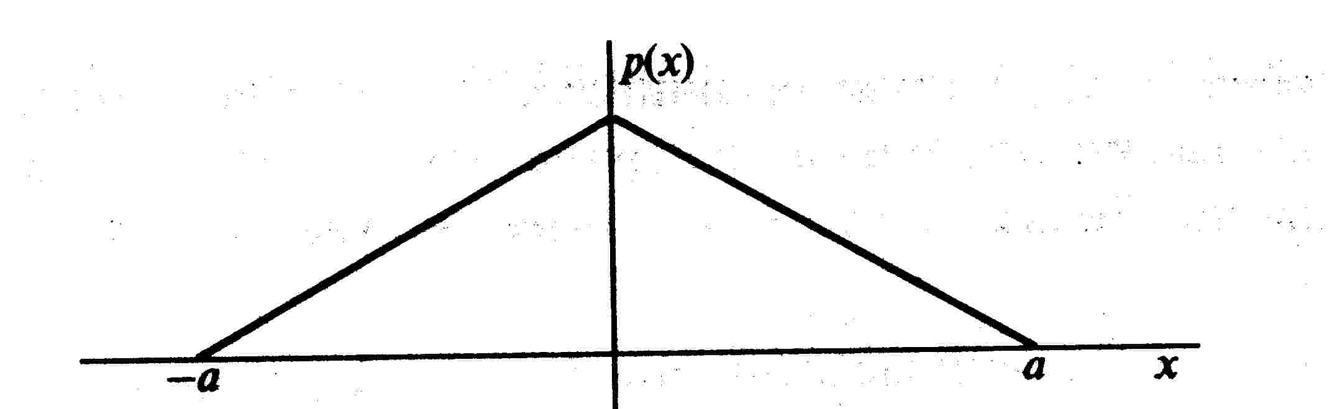

Рис. 6.9.
Написать формулу для плотности распределения, найти Мξ и Dξ.
8. Случайная точка А имеет в круге радиуса R равномерное распределение. Найти математическое ожидание и дисперсию расстояния ρ точки до центра круга. Показать, что величина ρ² равномерно распределена на отрезке [0, R²].
9. Найти производящую функцию моментов для: а) равномерного распределения на отрезке [a,b]; б) распределения Лапласа с параметром λ.
10. Доказать, что для распределений: а) логнормального; б) Вейбулла с α<1; в) Парето производящая функция моментов определена только при t≤0; г) для распределения Коши только при t=0.

Вычислительные задачи
11. Плотность распределения случайной величины $ξ$ равна p_{ξ}(x). Вычислить константу C, функцию распределения F(x), Mξ и вероятность P(A), если:
а) $p_{ξ}(x)=\left\{\begin{matrix}C(x+1), & x∈[−1,2] \\ 0, & x∉[−1,2]\end{matrix}\right.$; $A=\left\{ξ^{2}<1\right\}$;
б) $p_{ξ}(x)=\left\{\begin{matrix}C(5−x), & x∈[−2,1] \\ 0, & x∉[−2,1]\end{matrix}\right.$;$A=\left\{0<ξ<3\right\}$;
в) $p_{ξ}(x)=\left\{\begin{matrix}C(x−2), & x∈[3,5] \\ 0, & x∉[3,5]\end{matrix}\right.$; $A=\left\{4<ξ<6\right\}$;
г) $p_{ξ}(x)=\left\{\begin{matrix}C(x+4), & x∈[−1,3] \\ 0, & x∉[−1,3]\end{matrix}\right.$; $A=\left\{2<ξ<5\right\}$.
д) $p_{ξ}(x)=\left\{\begin{matrix}C(3−x), & x∈[−5,2] \\ 0, & x∉[−5,2]\end{matrix}\right.$; $A=\left\{0<ξ<5\right\}$.
12. Плотность распределения случайной величины $ξ$ равна p_{ξ}(x). Вычислить константу C, функцию распределения F(x), Mξ и вероятность P(A), если:
а) $p_{ξ}(x)=\left\{\begin{matrix}C(x^{2}−1), & x∈[1,3] \\ 0, & x∉[1,3]\end{matrix}\right.$; $A=\left\{2<ξ<5\right\}$;
б) $p_{ξ}(x)=\left\{\begin{matrix}C(x^{2}+3), & x∈[−2,1] \\ 0, & x∉[−2,1]\end{matrix}\right.$; $A=\left\{−1<ξ<2\right\}$;
в) $p_{ξ}(x)=\left\{\begin{matrix}C(9−x^{2}), & x∈[−3,2] \\ 0, & x∉[−3,2]\end{matrix}\right.$; $A=\left\{0<ξ<3\right\}$;
г) $p_{ξ}(x)=\left\{\begin{matrix}C(x^{2}+x), & x∈[1,4] \\ 0, & x∉[1,4]\end{matrix}\right.$; $A=\left\{3<ξ<6\right\}$;
д) $p_{ξ}(x)=\left\{\begin{matrix}C(x^{2}−2x), & x∈[2,5] \\ 0, & x∉[2,5]\end{matrix}\right.$; $A=\left\{1<ξ<4\right\}$;
е) $p_{ξ}(x)=\left\{\begin{matrix}C(x^{3}+1), & x∈[2,6] \\ 0, & x∉[2,6]\end{matrix}\right.$; $A=\left\{5<ξ<7\right\}$;
ж) $p_{ξ}(x)=\left\{\begin{matrix}C(x^{3}+2), & x∈[1,3] \\ 0, & x∉[1,3]\end{matrix}\right.$; $A=\left\{0<ξ<2\right\}$.
13. Плотность распределения случайной величины $ξ$ равна p_{ξ}(x). Вычислить константу C, функцию распределения F(x), Mξ и вероятность P(A), если:
а) $p_{ξ}(x)=\left\{\begin{matrix}C/(x−4), & x∈[5,8] \\ 0, & x∉[5,8]\end{matrix}\right.$; $A=\left\{3<ξ<6\right\}$;
б) $p_{ξ}(x)=\left\{\begin{matrix}C/(x+2), & x∈[−1,3] \\ 0, & x∉[−1,3]\end{matrix}\right.$; $A=\left\{0<ξ<5\right\}$;
в) $p_{ξ}(x)=\left\{\begin{matrix}C/(8−x), & x∈[−2,3] \\ 0, & x∉[−2,3]\end{matrix}\right.$; $A=\left\{2<ξ<5\right\}$;
г) $p_{ξ}(x)=\left\{\begin{matrix}C/(x+6), & x∈[−1,4] \\ 0, & x∉[−1,4]\end{matrix}\right.$; $A=\left\{0<ξ<5\right\}$.
14. Плотность распределения случайной величины $ξ$ имеет вид:
$p_{ξ}(x)=\left\{\begin{matrix}C(x+1)^{{−3}/2}, & x≥0, \\ 0, & x<0\text{.}\end{matrix}\right.$
Вычислить константу C, функцию распределения F(x), $Mξ,Dξ$ и вероятность $P\left\{|ξ−1/3|<1\right\}\text{.}$
15. Плотность распределения случайной величины $ξ$ имеет вид:
$p_{ξ}(x)=\left\{\begin{matrix}C(1−x^{2}), & |x|≤1, \\ 0, & |x|>1\text{.}\end{matrix}\right.$
Вычислить константу C, функцию распределения F(x), $Mξ,Dξ$ и вероятность $P\left\{|ξ−1/2|<1/4\right\}\text{.}$
16. Плотность распределения случайной величины $ξ$ имеет вид:
$p_{ξ}(x)=\left\{\begin{matrix}{\text{Ce}}^{x}, & x≤0, \\ 0, & x>0\text{.}\end{matrix}\right.$
Найти константу C, функцию распределения F(x), $Mξ,Dξ$ и вероятность $P\left\{−2<ξ<1\right\}\text{.}$
17. Случайная величина $ξ$ имеет функцию распределения
$F(x)=\left\{\begin{matrix}\frac{1}{2}e^{x}, x≤0, \\ 1−\frac{1}{2}e^{−x},x>0\text{.}\end{matrix}\right.$
Найти плотность случайной величины, $Mξ,Dξ$и вероятность $P\left\{−1<ξ<3\right\}\text{.}$
18. Проверить, что функция
$F(x)=\left\{\begin{matrix}0, & x≤0, \\ 2x−x^{2}, & 0<x<1, \\ 1, & x≥1\text{.}\end{matrix}\right.$
может быть функцией распределения случайной величины. Найти Μξ и Dξ.
19. Стержень длины 24 см ломают на две части; будем считать, что точка излома распределена равномерно по всей длине стержня. Чему равна средняя длина большей части стержня?
20. Отрезок длины 12 см случайным образом разрезается на две части. Точка разреза равномерно распределена по всей длине отрезка. Чему равна средняя длина малой части отрезка?
21. Пассажир приходит в случайный момент на остановку, где может сесть на автобус или троллейбус (смотря что придет раньше). Автобус ходит с интервалами в 15 минут, троллейбус – 10 минут (независимо друг от друга). Найти функцию распределения времени ожидания и его среднее значение.
22. Пассажир приходит в случайный момент на остановку, где может сесть на автобус, троллейбус или трамвай (смотря что придет раньше). Автобус ходит с интервалами 20 минут, троллейбус – 15 минут, трамвай – 10 минут. Найти функцию распределения времени ожидания и его среднее значение.
23. У жителей поселка Соткино доходы имеют распределение Парето, минимальный доход составляет 100 тыс. руб., а средний – 200 тыс. руб. Определить долю жителей с доходами: а) свыше 300 тыс. руб.; б) от 200 до 500 тыс. руб.
24. Известно, что срок службы изделия распределен показательно со средним 1 год. Найти вероятность того, что изделие прослужит не менее: а) 6 месяцев; б) 2 лет.
25. Относительное изменение курса акции за день (в процентах) имеет распределение Лапласа с Dξ=8. Найти вероятность того, что курс акции: а) упадет более чем на 5%; б) поднимется более чем на 3%.
26. Два сотрудника разделили работу поровну. Время выполнения доли работы каждого равномерно распределено от 1 до 2 часов. Найти среднее время выполнения работы.
27. Работа состоит из двух частей, которые выполняются независимо и параллельно. Время выполнения первой части равномерно распределено от 1 до 2 часов, второй – от 1 до 3 часов. Найти среднее время выполнения работы.
28. Работа состоит из двух частей, которые выполняются независимо и параллельно. Время выполнения первой части показательно распределено со средним 1 час, второй – 2 часа. Найти среднее время выполнения работы.
29. Прибор состоит из двух блоков, которые могут выйти из строя независимо друг от друга. Прибор выходит из строя, если выходит из строя хотя бы один блок. Срок службы первого блока показательно распределен со средним 2 года, второго – 4 года. Найти средний срок службы прибора.
30. Прибор состоит из двух блоков, которые могут выйти из строя независимо друг от друга. Прибор выходит из строя, если выходит из строя хотя бы один блок. Срок службы первого блока имеет распределение Рэлея со средним 3 года, второго – 4 года. Найти средний срок службы прибора.

